**Лабораторна робота № 7** Розробив: Дюжев Марк

## Тема: Робота з файлами та збереження структурованих даних.

## Мета: Ознайомитися з методами читання та запису даних у файл.

## Обладнання: Персональний комп'ютер. Пакет програм XAMPP. Текстовий редактор Sublime Text 3 або IDE NetBeans. Web-браузер Chrome, Firefox, Opera.

## Хід роботи:

1. Зберегти файл та переконатися, що на екрані з`явився ваш текст

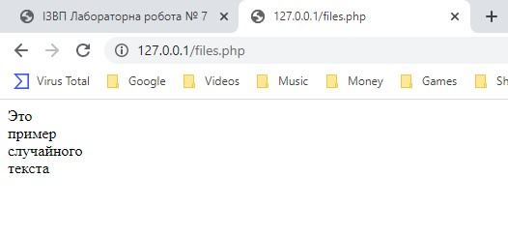

1. Виконати індивідуальне завдання:
2. Створіть текстовий файл та скрипт, який дозапише дані в кінець. Оберіть потрібний режим роботи з файлом
3. Використовуючи функцію file_get_contents() прочитайте весь створений файл за раз

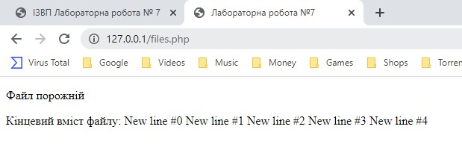

1-ий запуск

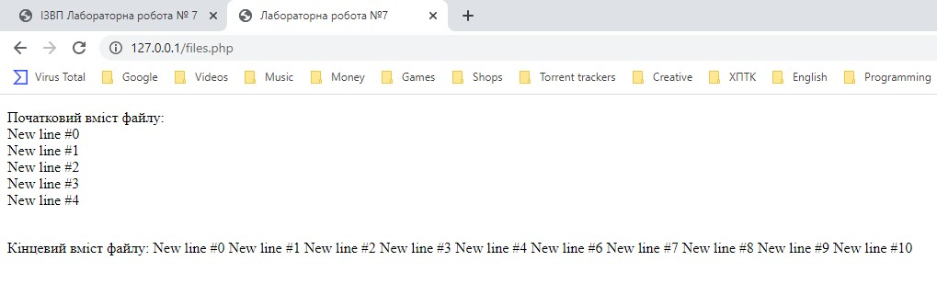

2-ий запуск

1. Впевнитись, що всі вихідні HTML-сторінки є валідними, використавши валідатор HTML-коду https://validator.w3.org/. За необхідності, виправити помилки та зауваження

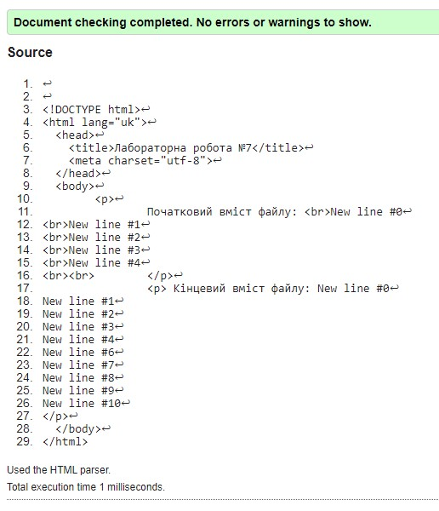

**Контрольні питання:**

1. На які етапи поділяється робота з файлами?
2. Які існують режими відкриття файлу?
3. Для чого використовується функція fgets()
4. Якою функцією можна видалити рядки з файлу?